Какие условия в договорах не позволят наказать даже злостных нарушителей

Условия трудового договора могут защитить от наказания даже злостного нарушителя дисциплины. Это подтверждает ситуация, в которой разбирались специалисты бухгалтерской аутсорсинговой компании «Главбух Ассистент». Руководитель решил наказать работника за регулярные опоздания, но оказалось, дисциплинарка может подвести под штраф саму компанию.

Важная деталь
Правила, по которым компания вправе привлечь сотрудника к дисциплинарке, закреплены в статье 193 ТК.
Из-за опоздания сотрудника сорвалось совещание
Работник регулярно приходил в офис позже коллег и всегда находил «уважительную» причину. Долгое время компания прощала сотруднику поздние приходы: если не брать в расчет опоздания, свои задачи он выполнял. Но когда он пропустил важное совещание, терпение директора лопнуло. Он решил проучить сотрудника выговором и призвал на помощь экспертов «Главбух Ассистента».
Выговор мог обернуться штрафом для компании
Первым делом эксперты «Главбух Ассистента» изучили трудовой договор сотрудника. Вот фрагмент документа с условиями о режиме работы. Попробуйте догадаться, чего здесь не хватает.

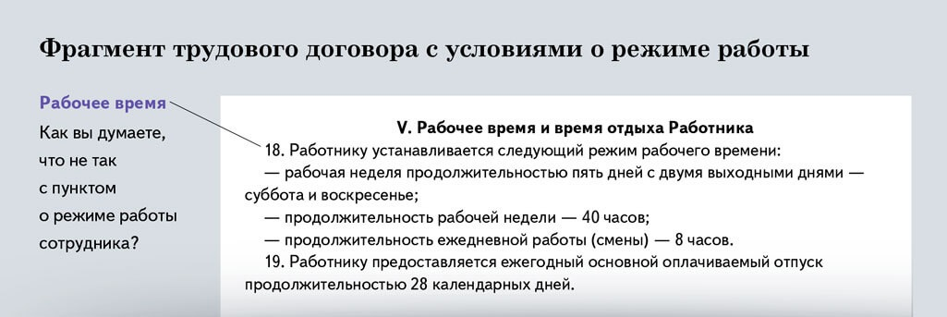

В трудовом договоре сотрудника не зафиксировали четкие часы работы. Продолжительность рабочей недели — 40 часов, ежедневной работы — восемь часов, вот и вся детализация. При этом в компании есть правила внутреннего трудового распорядка (ПВТР), где сказано, что работники трудятся с 09.00 до 18.00. Только вот сотрудника с этим документом под подпись не ознакомили. А раз так, он не обязан работать строго с 09.00 до 18.00. Да, он приходил на работу позже 9 утра, но отрабатывал положенные восемь часов. Значит, и нарушения трудовой дисциплины нет, наказывать работника не за что.
Если все же привлечь сотрудника к дисциплинарке, не исключено, что он пожалуется в ГИТ. Тогда компанию могут оштрафовать на сумму до 50 000 руб., а директора — до 5000 руб. за незаконный выговор (ч. 1 ст. 5.27 КоАП). А если сотрудник пойдет оспаривать дисциплинарку в суд, арбитры наверняка поддержат именно его, так как с ПВТР работника не ознакомили (определение Второго кассационного суда общей юрисдикции от 06.03.2025 по делу № 88-4938/2025).
Прежде чем наказывать нарушителя, стоит проверить документы и подписи
Убедитесь, что работник ознакомлен под подпись с ПВТР. Также проверьте, чтобы в трудовом договоре или правилах распорядка были четко прописаны условия, которые он нарушил. Например, если хотите наказать за регулярные опоздания, договор или ПВТР должны устанавливать четкий режим работы — время начала и окончания рабочего дня. Способ ознакомления сотрудников с ПВТР каждый работодатель выбирает самостоятельно. На практике компания использует один из четырех вариантов — перечислили их в шпаргалке ниже.

Шпаргалка
Как можно ознакомить сотрудника с ПВТР
1. Оформить отдельный лист ознакомления, где все сотрудники будут ставить подписи и даты, когда прочитали локальный акт. В этот лист можно включить и другие локалки, например положения о премировании, о разъездной работе и т. п.
2. Завести журнал со всеми локальными актами, в котором сотрудники будут расписываться.
3. Попросить сотрудников расписываться на оборотной стороне приказа, которым утверждены ПВТР или изменения в них.
4. Включить в текст трудового договора или дополнительного соглашения к нему фразу о том, что сотрудник ознакомлен с ПВТР. Главное, чтобы ПВТР сотрудник действительно прочитал.

Журнал «Главбух» №21, 2025 г.

